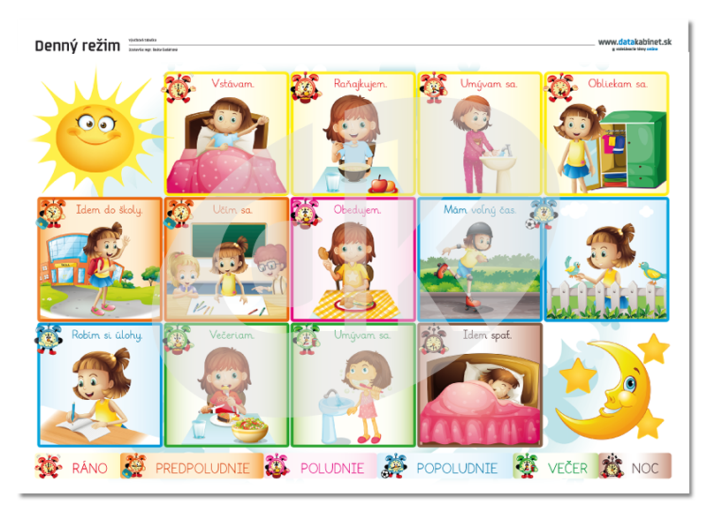
Vocabulary – daily routine
vocabulary
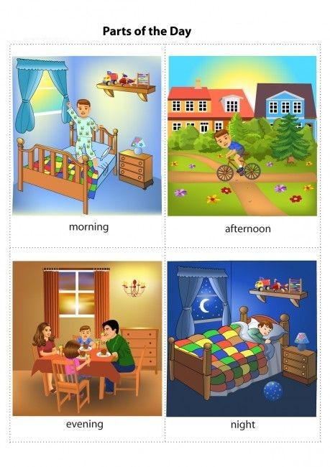
parts of the day / časti dňa

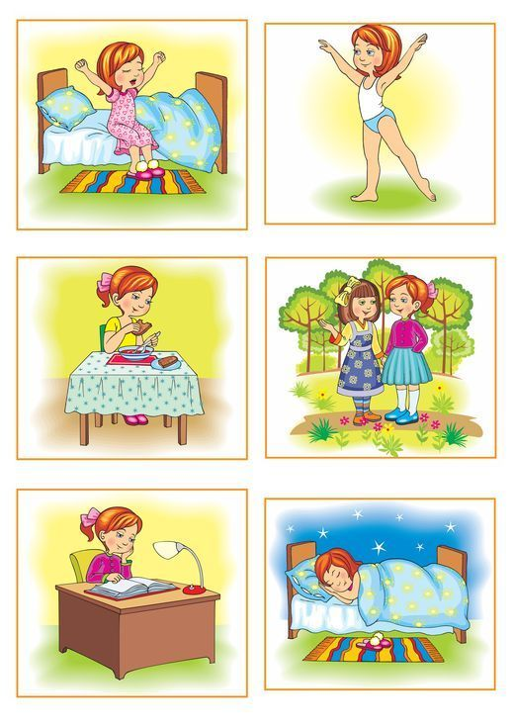
priraď slová k obrázkom

- morning / ráno
- afternoon / poobede
- evening / večer
- night / noc

